Лабораторная работа №1. Основы использования
консольного интерфейса ОС GNU/Linux

Выполнил: Кущенко М. С.

Задание:
Напишите скрипты, решающие следующие задачи:
1) В параметрах скрипта передаются две строки. Вывести сообщение о равенстве или неравенстве переданных строк.
2) В параметрах при запуске скрипта передаются три целых числа. Вывести максимальное из них.
3) Считывать строки с клавиатуры, пока не будет введена строка "q". После этого вывести последовательность считанных строк в виде одной строки.
4) Считывать с клавиатуры целые числа, пока не будет введено четное число. После этого вывести количество считанных чисел.
5) Создать текстовое меню с четырьмя пунктами. При вводе пользователем номера пункта меню происходит запуск редактора nano, редактора vi, сетевой утилиты ifconfig или выход из меню.
6) Если скрипт запущен из домашнего директория, вывести на экран путь к домашнему директорию и выйти с кодом 0. В противном случае вывести сообщение об ошибке и выйти с кодом 1.
7) Считывать с клавиатуры три переменные в цикле. Если эти три переменные составляют арифметическое выражение над числами (например 123 + 20), выполнять его и результат выводить на экран. Если это не арифметическое выражение – то выводить его с пометкой «Текстовые данные - ». Если первая переменная = «q», то осуществить выход из скрипта.

Ход работы:

1. В параметрах скрипта передаются две строки. Вывести сообщение о равенстве или неравенстве переданных строк.

Код скрипта:

#!/bin/bash
#Сравнение двух строк
if [[ "$1" == "$2" ]]
then
echo "Строки равны"
else
echo "Строки не равны"
fi

Результат:

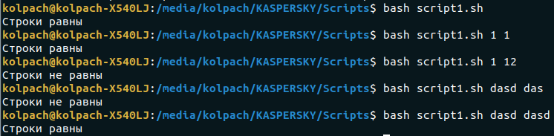
2. В параметрах при запуске скрипта передаются три целых числа. Вывести максимальное из них.

Код скрипта:

#!/bin/bash

#Регулярное выражение соответсвующее целому числу
number='^[+-]?[0-9]+$'

#Проверки вводимых аргументов, на то что они являются целыми числами
if ! [[ $1 =~ $number ]] ; then
echo "error: $1 is not a number" >&2
exit 1
fi

if ! [[ $2 =~ $number ]] ; then
echo "error: $2 is not a number" >&2
exit 1
fi

if ! [[ $3 =~ $number ]] ; then
echo "error: $3 is not a number" >&2
exit 1
fi

#Попарное сравнение трех чисел
if [[ "$1" -ge "$2" ]]
then
if [[ "$1" -ge "$3" ]]
then
echo $1
else
echo $3
fi
else
if [[ "$2" -ge "$3" ]]
then
echo $2
else
echo $3
fi
fi

Результат:

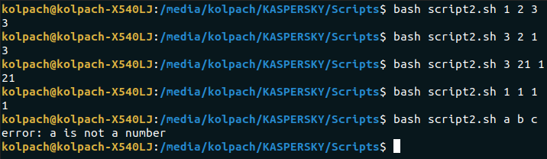
3. Считывать строки с клавиатуры, пока не будет введена строка "q". После этого вывести последовательность считанных строк в виде одной строки.

Код скрипта:

#!/bin/bash

#В этой строке будет храниться текст
string=""

#Работает пока не break
while true
do
#Считываем построчно
read buf
#Проверка выходного условия
if [[ $buf == "q" ]]
then
echo $string
break
else
#Иначе конкатинация строк
string="$string$buf"
fi
done

Результат:

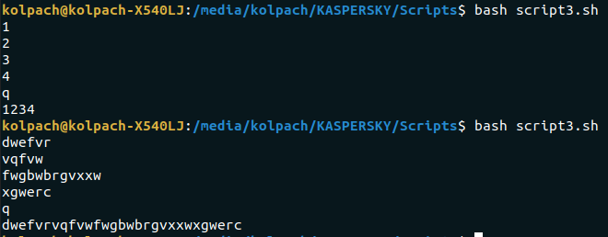
4. Считывать с клавиатуры целые числа, пока не будет введено четное число. После этого вывести количество считанных чисел.

Код скрипта:

#!/bin/bash

#Регулярное выражение соответсвующее целому числу
number='^[+-]?[0-9]+$'

#Счетчик
count=1

#Работает пока не break
while true
do
#Считываем построчно
read buf
#Проверка на число
if ! [[ $buf =~ $number ]]
then
echo "error: $buf is not a number" >&2
exit 1
fi

#Проверка выходного условия
if [[ `expr $buf % 2` == 0 ]]
then
echo "------"
echo $count
break
else
#наче +1 к счету
count=$(($count+1))
fi
done

Результат:

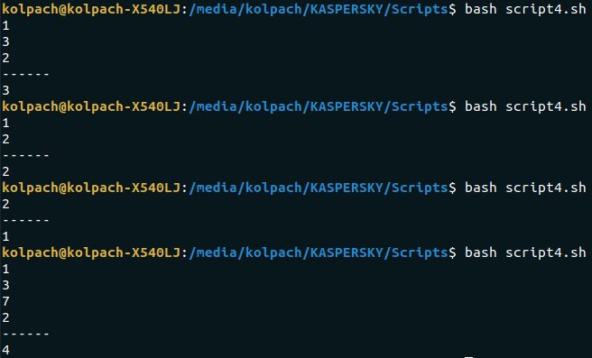
5. Создать текстовое меню с четырьмя пунктами. При вводе пользователем номера пункта меню происходит запуск редактора nano, редактора vi, сетевой утилиты ifconfig или выход из меню.

Код скрипта:

#!/bin/bash

#Регулярное выражение соответсвующее числу от 1 -4
number='^[1-4]$'

echo "Choose what to do:"
echo "1) nano"
echo "2) vim"
echo "3) ifconfig"
echo "4) close menu"
echo "---------"

#Считываем выбор
read buf
#Проверка на подходящее число
if ! [[ $buf =~ $number ]]
then
echo "error: $buf is not a number between 1 and 4" >&2
exit 1
fi

#Обработка в зависимости от выбранного числа
case $buf in
"1" )
nano
;;
"2" )
vi
;;
"3" )
ifconfig
;;
"4" )
;;
esac

Результат:

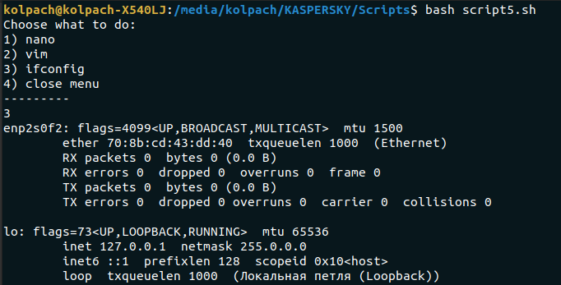
6. Если скрипт запущен из домашнего директория, вывести на экран путь к домашнему директорию и выйти с кодом 0. В противном случае вывести сообщение об ошибке и выйти с кодом 1.

Код скрипта:

#!/bin/bash

#Проверка на то, что программа не запущена из домашней директории
if [[ $PWD != $HOME ]]
then
echo "error: Program launched not from home directory" >&2
exit 1
fi

#Иначе выводим директорию
echo $PWD
exit 0

Результат:

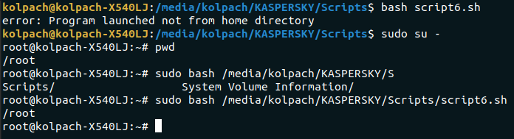
7. Считывать с клавиатуры три переменные в цикле. Если эти три переменные составляют арифметическое выражение над числами (например 123 + 20), выполнять его и результат выводить на экран. Если это не арифметическое выражение – то выводить его с пометкой «Текстовые данные - ». Если первая переменная = «q», то осуществить выход из скрипта.

Код скрипта:

#!/bin/bash

#Регулярное выражение соответсвующее целому числу
number='^[+-]?[0-9]+$'
#Регулярное выражение соответсвующее арифметическим знакам знакам
operators='^[+%*/-]$'

while true
do
isText=false
read first
#Проверка на условие выхода
if [[ $first == "q" ]]
then
break
fi
read second
read third

#Проверка на число
if ! [[ $first =~ $number ]]
then
isText=true
fi

#Проверка на оператор
if ! [[ $second =~ $operators ]]
then
isText=true
fi

#Проверка на число
if ! [[ $third =~ $number ]]
then
isText=true
fi

#Если текст добавляем приписку и выводим
if [[ $isText == "true" ]]
then
echo "Текстовые данные - $first $second $third"
else
#иначе рассчитываем результат и выводим
let "result=$first$second$third"
echo $result
fi

echo "-------"
done

Результат:

